Expériences de l’existence de l’air
L'air et la combustion
6
Aujourd’hui on va parler de l’air et du feu
- Loïc : si on passe très vite son doigt à travers une flamme de gauche à droite, ça ne brûle pas, mais si traverse de haut en bas, ça peut faire mal
- Bryan : La lave du volcan c’est fait comme le feu, c’est 10 x plus chaud, et si c’est liquide, c’est parce que les pierres du volcan sont en train de bouillir.
- Laurie : c’est dangereux le feu
- Alexandre : mon grand-papa avec ses doigts il pince la flamme de la bougie pour l’éteindre.
- Adeline : on fait du feu de cheminée pour se réchauffer.
- Aurélie : chez nous on n’a pas de cheminée, c’est un chauffage avec des radiateurs
- Loïc : on peut allumer des lampes à gaz, avec des allumettes, quand il n’y a pas d’électricité.
- Astrid : on peut faire du feu dehors, dans la forêt.
- Margot : il y a des gens qui s’occupent des forêts, ils prennent des pierres, ils font un grand rond, et après nous on sait qu’on peut faire un feu là, et que ça prendra feu dans la forêt.
- Cynthia : Quand il y a du tonnerre, des fois les arbres de la forêt peuvent recevoir l’éclair et être en feu
- Salomé : on peut allumer des bougies le soir pour faire joli. Mais ce n’est pas moi qui les allume, et il faut les surveiller.
- Bryan : une fois à Carnaval, j’ai vu un Monsieur qui prenait beaucoup de liquide dans sa bouche, ça doit être de l’alcool, et quand il soufflait sur une torche, ça faisait des grandes flammes
- Mariuca : Il y a aussi de la magie avec le feu, comme ceux qui mettent le feu dans la bouche, mais ilS doivent avoir une protection dans le corps ou dans la bouche
- Alexandre : dans la forêt si tu ne fais pas attention à ton feu, ça peut mettre le feu à toute la forêt et en plus si ce jour-là ya du vent, et bien ça peut encore aller plus loin que la forêt
- Laurie : pour allumer des bougies, il faut de la flamme, avec un briquet ou des allumettes
- Grace : on peut faire du feu avec du bois
- Loïc : on peut faire du feu avec des herbes séchées
- Mariuca : on peut créer du feu en frottant des pierres l’un contre l’autre ou en tournant un petit pout de bois dans ses mains
- Adeline : avec la munition des pistolets, des fois ça peut faire une étincelle qui met le feu
- Bojan : la fusée quand elle démarre dans le ciel, il y a plein de feu qui en sort
- Loïc : les montgolfières ont besoin de feu qui chauffe l’air du ballon pour voler

Qu’est-ce qu’on faire quand il y a le feu tout près de nous ?
- Mariuca : on s’en va, on sort de la maison (mais d’abord, je crois que je prendrais mes animaux)
- Margot : on a à la maison, il y a des bombes rouges et tu peux les utiliser pour éteindre le feu
- Loïc : ça s’appelle des extincteurs
- Bojan : il faut sortir de la maison
- Laurie : et ben si ça brûle un tout petit peu, on peut aller chercher un seau d’eau et le verser dessus
- Maéva : on peut aussi appeler les pompiers
- Grace : le numéro des pompiers c’est 118. Mais il faut aussi leur dire l’adresse exacte de l’endroit où il y a le feu
Si il y a le feu et qu’une fenêtre est ouverte, que se passe-t-il ?
- Lorin : le feu va partir par la fenêtre
- Loïc : il y a aura beaucoup d’air et le feu va augmenter, parce que le feu a besoin d’air pour continuer et même augmenter
- Lisa : chez nous on a poële, et ma maman ne comprenait pas pourquoi à chaque fois ça fumait dans toute la maison, mais on a trouvé qu’il manquait d’air dans le poële, et aussi parce que c’était la hotte de la cuisine qui attirait la fumée.
Toute la classe réfléchit à l’argumentation de Loïc :
- Mais pourquoi, quand il y a une porte ou la fenêtre ouverte, le feu augmente-t-il ?
- Et par découlement, l’expérience d’aujourd’hui : comment éteindre le feu d’un lumignon sans souffler dessus, ni utiliser d’eau ou les doigts.

Consignes de sécurité en cas d'incendie
 AVERTIR | - Téléphoner au 118  - Préciser le lieu exact et l'importance de l'incendie.  - Ne pas prendre de risques : mieux vaut prévenir trop tôt que trop tard. Envoyer quelqu'un à l'entrée du bâtiment en vue de guider les pompiers.
  ATTAQUER | - Attaquer le foyer au moyen des extincteurs.  - Ne pas prendre de risques inutiles.  - Si le foyer a pu être circonscrit, prévenir le 118.
  EVACUER | Si le foyer est important ou s'il y a un dégagement de fumée important :  - Ne pas paniquer  - Fermer toutes les fenêtres et la porte du local (pas à clef)  - Evacuer les lieux par les escaliers, sans bousculade  - Cheminer groupé  - Ne jamais utiliser d’ascenseur.

Expériences :
- 2 bocaux de grandeurs différentes
- 2 bougies à réchaud
- Allumettes
Pour l'expérimentation, les élèves deviennent pompiers et chargés d'éteindre la flamme de la bougie (mais sans souffler dessus, ni utiliser d'eau) > Mettre la bougie dans le bocal (attention soit elle est allumée et on peut se brûler, soit elle est éteinte et il est difficile de l'allumer à l'intérieur !)
- Comment éteindre la bougie sans la toucher > Mettre le bocal sur la bougie
- Quelques remarques à divers propos :
  - le feu chauffe
  - l'air devient chaud
  - pourquoi ça brûle ?
  - la cire fond et change d'état (comme le glaçon par exemple)
Restitution
- Combien de temps met votre bougie pour s'éteindre selon les différentes expériences que vous avez tentées
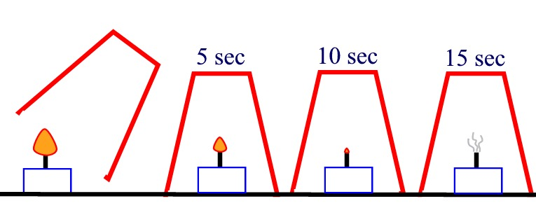
Conclusion :
- Le feu a besoin d’oxygène pour vivre. Dans le petit bocal, il y en a moins que dans le grand, alors la bougie s’éteint plus vite que dans le grand bocal
- l'oxygène est donc un combustible ! et dans notre corps également (mais sans flamme), c'est lui qui nous donne l'énergie dont nous avons besoin pour vivre.

